Pls contact us :35007117@ qq.com

----------------------------------------------

模拟温度传感器

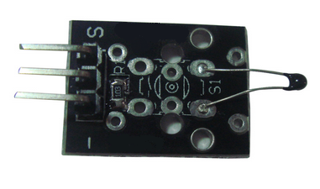

**Description:**  
  
The temperature sensor is a NTC thermistor  
Multi-point temperature measurement Measures temperatures: -55째C / +125째C  
Accuracy: + / - 0.5째C  
Material: mixed material  
Dimensions: 3 x 1.5 x 0.6cm  
Weight : 2g

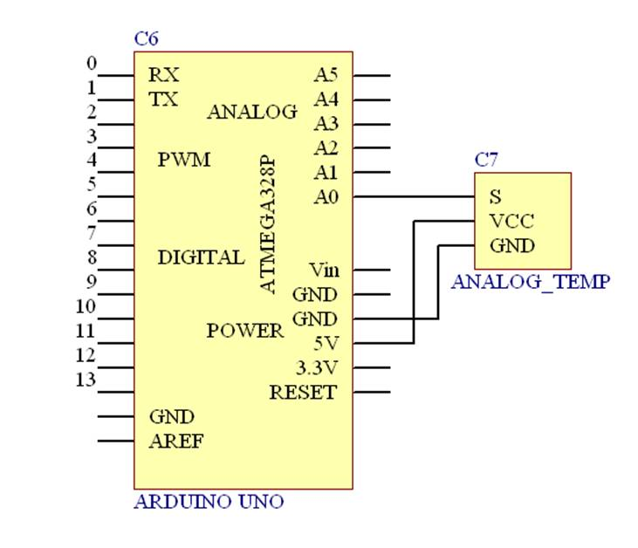

Test Code:

#include <math.h>

double Thermister(int RawADC) {

double Temp;

Temp = log(((10240000/RawADC) - 10000));

Temp = 1 / (0.001129148 + (0.000234125 + (0.0000000876741 * Temp * Temp ))* Temp );

Temp = Temp - 273.15; // Convert Kelvin to Celcius

return Temp;

}

void setup() {

Serial.begin(9600);

}

void loop() {

Serial.print(Thermister(analogRead(0))); // display Fahrenheit

Serial.println("c");

delay(500);

}

热敏电阻之所以也能测量温度，就是因为它结合了Steinhart-Hart Thermistor方程，测试代

码中的函数double Thermister(int RawADC)就是该方程的体现，就说到这里，下面来看

看结果吧

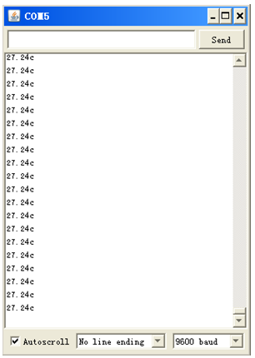

上面窗口中显示的就是现在的室温，是这么多。。。。。。

好了，下面我们用手摸着它，看看会有变化不？？？？

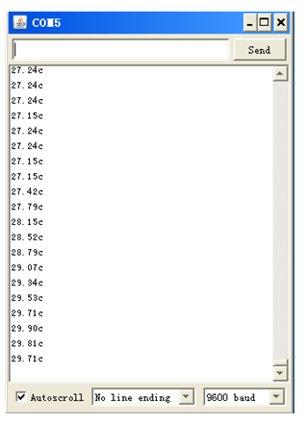

测试成功完成